Michał Nawrot 209405

2018-03-19 14:15

**Sprawozdanie**

***Metody Numeryczne w Inżynierii***

**Przenoszenie się błędów w obliczeniach numerycznych**

***l***

1.Metoda bezpośrenia

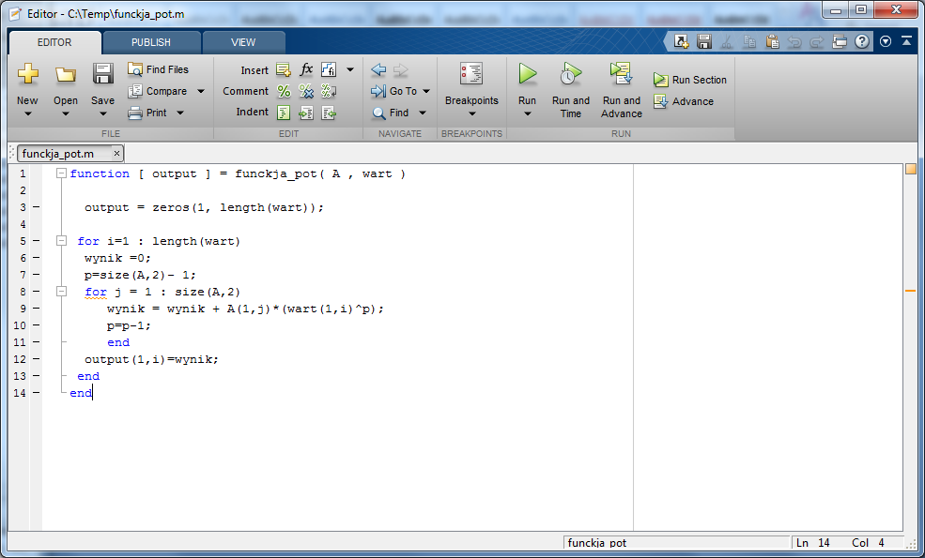

2.Metoda Hornera

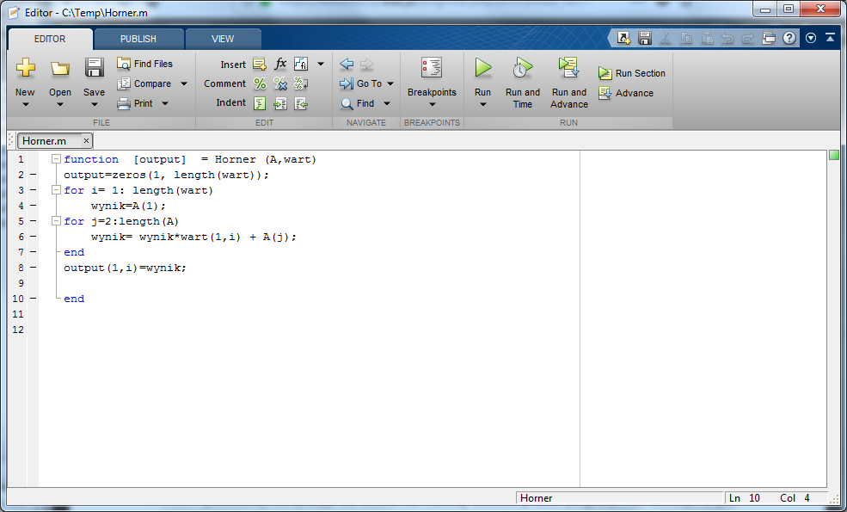

3.Skrypt wywołujący

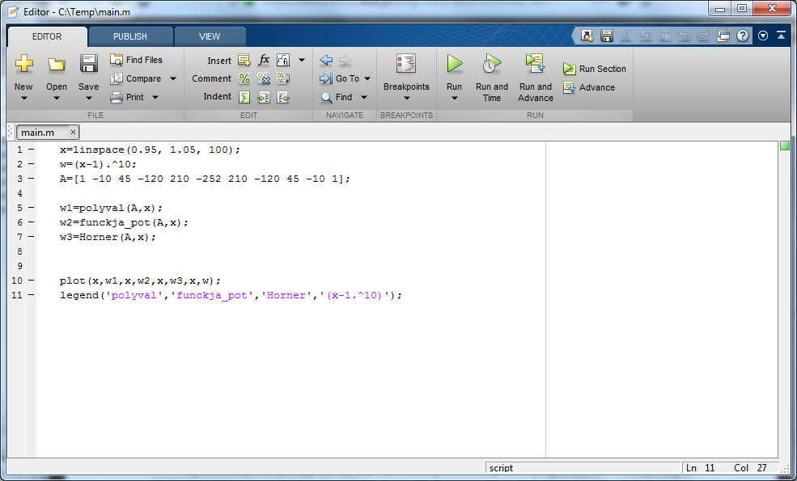

4.Wykres

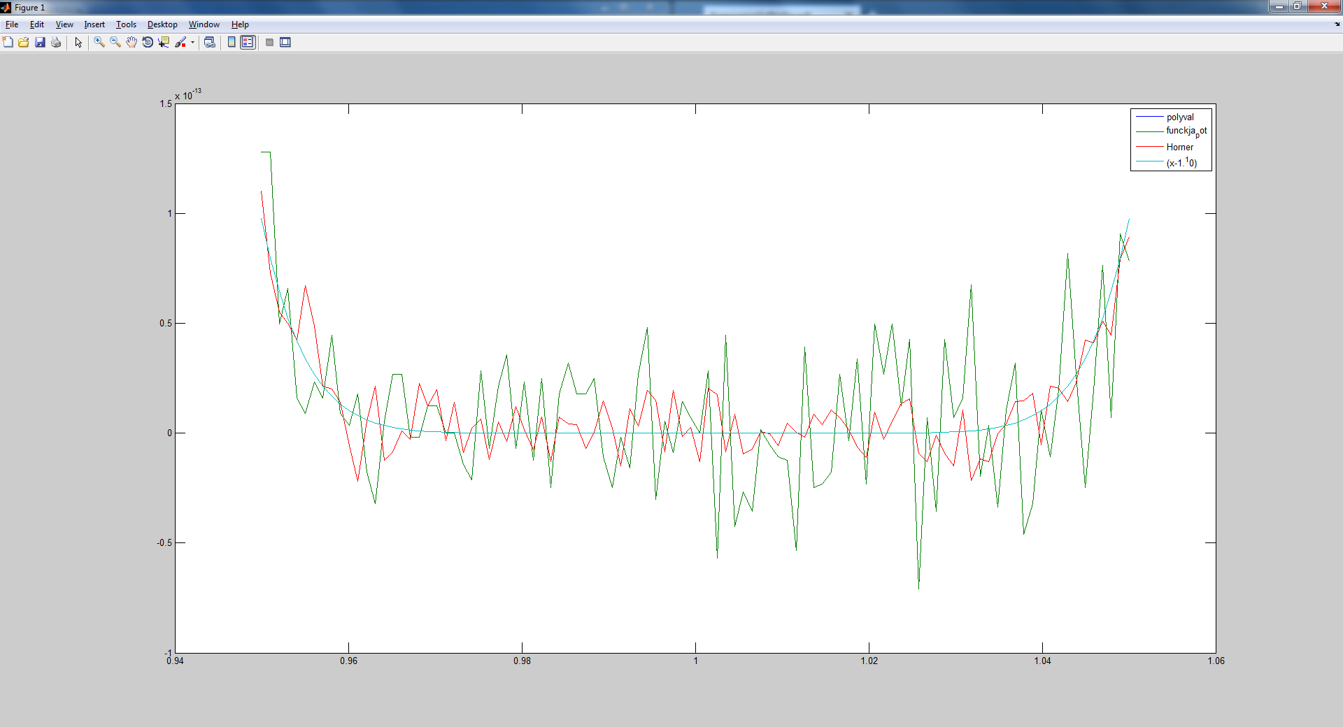

5.Wnioski

***2.Wartość pochodnej ze wzoru na różnicę centralną oraz progresywną.***

1.M-funkcja

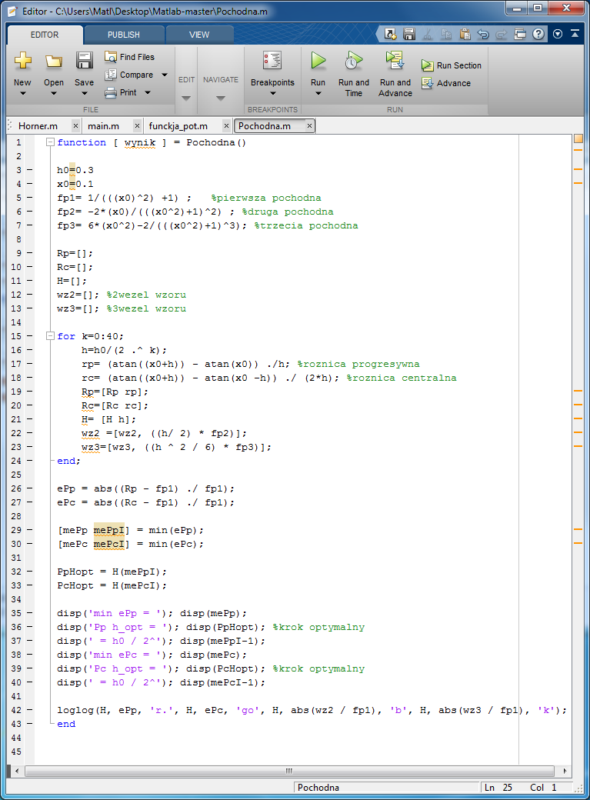

2.Wykres

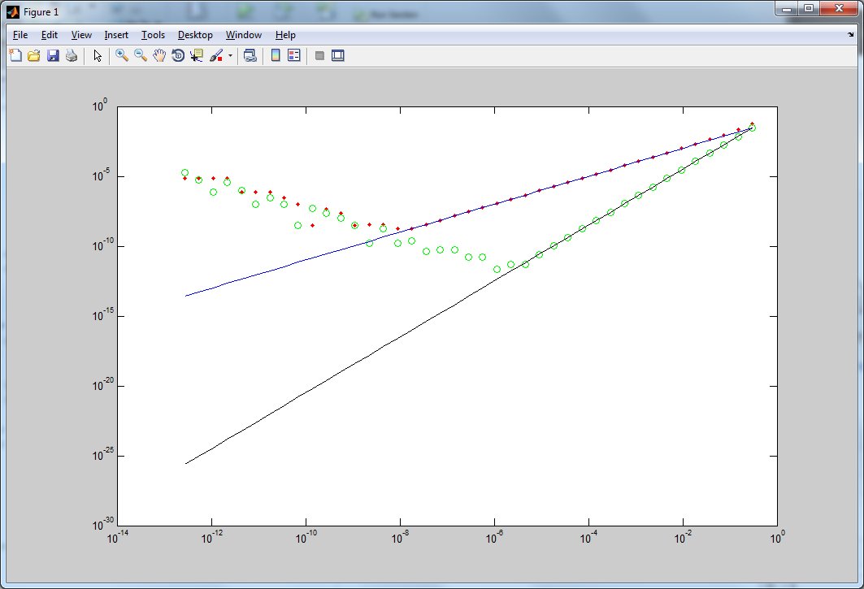

3.Wnioski